PRÉNOM :
Contrôle
des acquis
CLASSE :
DATE :

Maximum des points | 42p.
Total des points obtenus

1. Complétez le tableau des poissons avec le nom de la famille, le nom du poisson et une méthode de cuisson différente ! (p.78-79) |  |  | 8p.
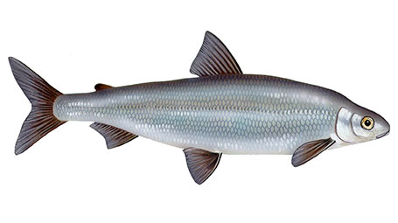 |  | 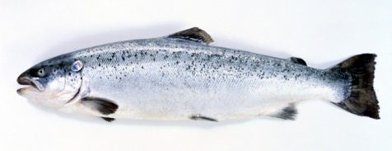
Corégone | Salmonidé
Féra / Bondelle / Palée | Omble chevalier / de fontaine | Saumon
Pocher (sauter) | Sauter (meunière) / (pocher) | Griller

2. Entourez les poissons d’eau douce parmi le choix ci-dessous ! (révision) |  |  |  |  |  |  | 7p.
Perche | Dorade | Sandre | Rouget | Carpe | Baudroie | Silure
Loup de mer | Esturgeon | Cabillaud | Truite | Turbot | Ombre | Sole

3. Citez les 5 règles important pour une fabrication d’une farce ! (p.99-100) | 5p.
1. La liaison se fait par les protéines
2. Produit sensible aux micro-organismes
3. Qualité et fraîcheur du produit de base
4. Respect strict des règles d'hygiène
5. En aucun cas dépasser les 13 à 14°C, sans quoi l'émulsion des protéines se perd et la farce tranche

4. La déontologie du cuisinier, c’est l’ensembles des règles et des devoirs qui régissent une profession, la conduite de ceux qui l’exercent, les rapports entre ceux-ci et leurs clients ou le public. Notez quatre affirmations ! (p.197-198) | 4p.
1. Le respect des principes et des traditions culinaires constitue en toutes circonstances le devoir primordial du cuisinier (autres possibilités)
2. En cuisine, le cuisinier doit constamment respecter les mesures d'hygiène, de propreté
3. Si un client complimente le cuisinier celui-ci doit le remercier avec politesse mais jamais de manière servile
4. Le cuisinier doit entretenir les rapports les meilleurs avec tous les services

5. Calculez le coût des marchandises pour 10 personnes puis pour 1 personne (écrivez le calcul) : Transformez dans l’unité principale et arrondissez correctement ! (p.219) (0.5 points par réponse) |  |  |  |  | 7p.
Produits utilisé | Quantité pour 10 personnes | Transformation dans l’unité principale | Prix par unité principale | Coût des marchandises
Filet de saumon | 750 gr | 0.750 kg | 21.70 CHF | 16.28 CHF (16.275)
Crème 35 % | 5 dl | 0.500 litre | 7.30 CHF | 3.65 CHF
Queues de crevettes | 350 gr | 0.350 kg | 35.50 CHF | 12.43 CHF (12.425)
Champignons | 200 gr | 0.200 kg | 7.90 CHF | 1.58 CHF
Fond de poisson | 12.5 dl | 1.250 litre | 1.95 CHF | 2.44 CHF (2.438)
Roux CF | 120 gr | 0.120 gr | 16.20 CHF | 1.94 CHF (1.944)
Coût de marchandise pour 10 personnes |  |  |  | 38.32 CHF
Coût de marchandise pour 1 personne | 38.32 / 10 = 3.832 |  |  | 3.83 CHF

6. Les accessoires en cuisine sont composés de plusieurs catégories. Complétez le tableau ci-dessous avec les mots mis à disposition ! (p.188-193) (0.5 points par réponse)  Entonnoir – Balance – Cutter – Spatule – Légumier – Ecumoire – Econome – Cul-de-poule – Machine sous-vide – Tamis – Emporte-pièces – Fileteur/Couteau à fileter |  |  |  | 6p.
Outils de cuisine | Couteaux | Ustensiles de cuisine | Machines de cuisine
Ecumoire | Econome | Entonnoir | Balance
Emporte-pièces | Fileteur | Tamis | Machine sous-vide
Spatule | Légumier | Cul-de-poule | Cutter

7. Les machines de cuisine facilitent le travail. Leur choix et acquisition dépendra de l'organisation de la cuisine. Elles doivent être disposées judicieusement et maintenues dans un état de fonctionnement impeccable. Notez les cinq consignes à respecter ! (p.188-193) | 5p.
1. Les modes d'emploi
2. Les prescriptions de sécurité
3. Elles doivent être nettoyées après usage
4. Contrôlées régulièrement
5. Utiliser les équipements de protection correspondants

